1. created folder in NS ERP: NSPOS > File System > RAPOS > Events > Line Item > Added

2. develop a script:
- whenever Bayraktar item is added to NSPOS (any quantity) (ERP int id 395) (NSPOS int id ITM395)
- add 1x ARMY Item 2 to NSPOS transaction (ERP int ID 231) (NSPOS int ID ITM231)

Iniciar NSPOS, loguearme, find item y aprieto “ex:expresseditor” y me abre un editor
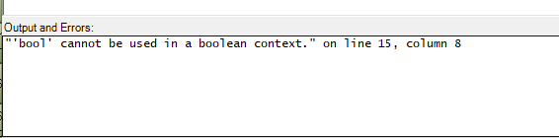
Restarle 10 a los logss, ósea línea 15 es línea 5.
Lenguaje Boo:
Usar double quotes en strings para poder tener interpolación, usar siempre. Si ponemos single quotes y tenemos un objeto que tiene características adentro, no puedo acceder estas características.
Por ejemplo un objeto:
Item
Item.Feature1
Item.Feature2

Agrego un script:
try :
itemID = MC.GetProperty("Transaction.LineItem.Selected").ItemID.Trim()
print itemID

if itemID.Equals("ITM395"):
using item = NetSuite.Retail.POS.Business.SaleReturn ("ID:ITM231"):
item.Run()
except e:
print e

Luego pruebo los try y except, si agrego un comentario con “Add Comment”:
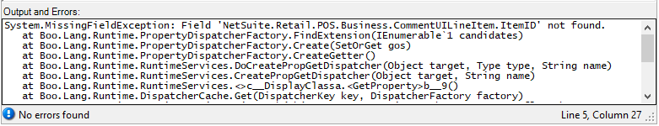
Void / Returns -> Cancel transaction

Look for bayraktar item, then enter related records and select an invoice:
NSPOS Transaction ID field:
00000004000000152022031500000005

Return Receipt Search and paste: 00000004000000152022031500000005

import Newtonsoft.Json

try :
item = MC.GetProperty("Transaction.LineItem.Selected")
print item
// print JsonConvert.SerializeObject(item)
print item.TaxablePrice

itemID = MC.GetProperty("Transaction.LineItem.Selected").ItemID.Trim()
print itemID

if itemID.Equals("ITM395"):
if item.TaxablePrice < 0:
print "Item with TaxablePrice negative"

except e:
print e

Agrega un item a la transacción si es el item bayraktar, si el taxableprice es positivo, entonces agrega un item, sino no:
import Newtonsoft.Json

try :
item = MC.GetProperty("Transaction.LineItem.Selected")
print item
// print JsonConvert.SerializeObject(item)
print item.TaxablePrice

itemID = MC.GetProperty("Transaction.LineItem.Selected").ItemID.Trim()
print itemID

if itemID.Equals("ITM395"):
if item.TaxablePrice > 0:
print "Item with TaxablePrice positive"
using item = NetSuite.Retail.POS.Business.SaleReturn ("ID:ITM231"):
item.Run()

except e:
print e

Cancelar transacción, agregar un bayraktar item, lo pruebo y lo agrego al file cabinet:
